ורד פיקר
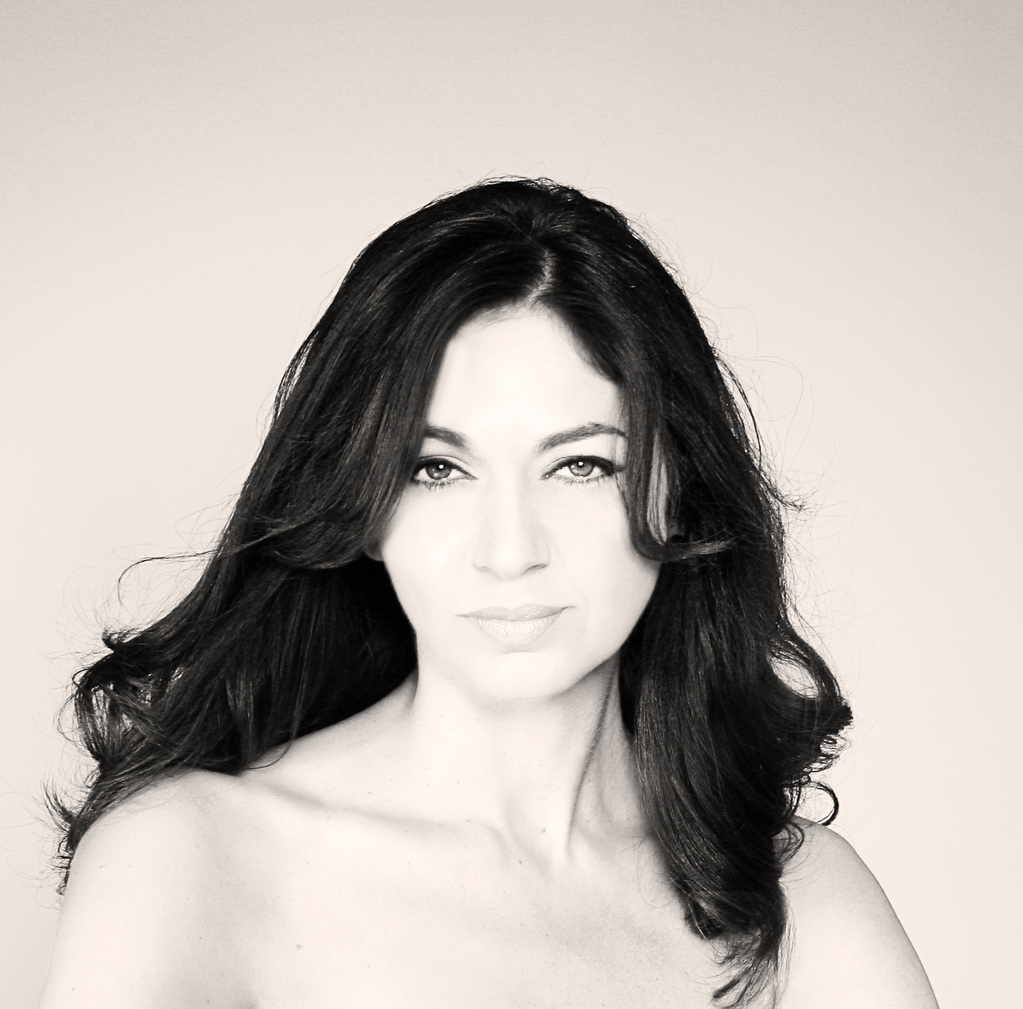

סינגל חדש מתוך אלבום הבכורה "או שזה מתוק"

"רציתי אהבה" (3:41)
מילים ולחן: ורד פיקר

פסנתר וקולות – ורד פיקר | קלידים – דורון פיקר | גיטרות – ערן ויץ | בס – גלעד אפרת
תופים – מישל עמר | חצוצרה – עדי מאירי, דורון סילשי | סקסופון – ניצן עין הבר

זמרת ופסנתרנית כשרונית, אמיצה, החושפת טקסטים עמוקים,
כנים ורגישים באלבום חדש.
ורד פיקר מופיעה על הבמות כבר שנים, בשיתופי פעולה המתבטאים לא רק על הבמה אלא גם בתהליך היצירה וההפקה המוסיקלית. בין השאר עבדה עם
מוש בן ארי, נורית גלרון, לאה שבת ויהונתן גפן – לצידו היא מופיעה בימים אלה במופע המצליח "האיחוד".
במהלך השנים בהן ליוותה אמנים על הבמות ומאחורי הקלעים, עבדה על אלבום סולו "או שזה מתוק" יחד עם בעלה דורון פיקר, מבכירי הנגנים בארץ.
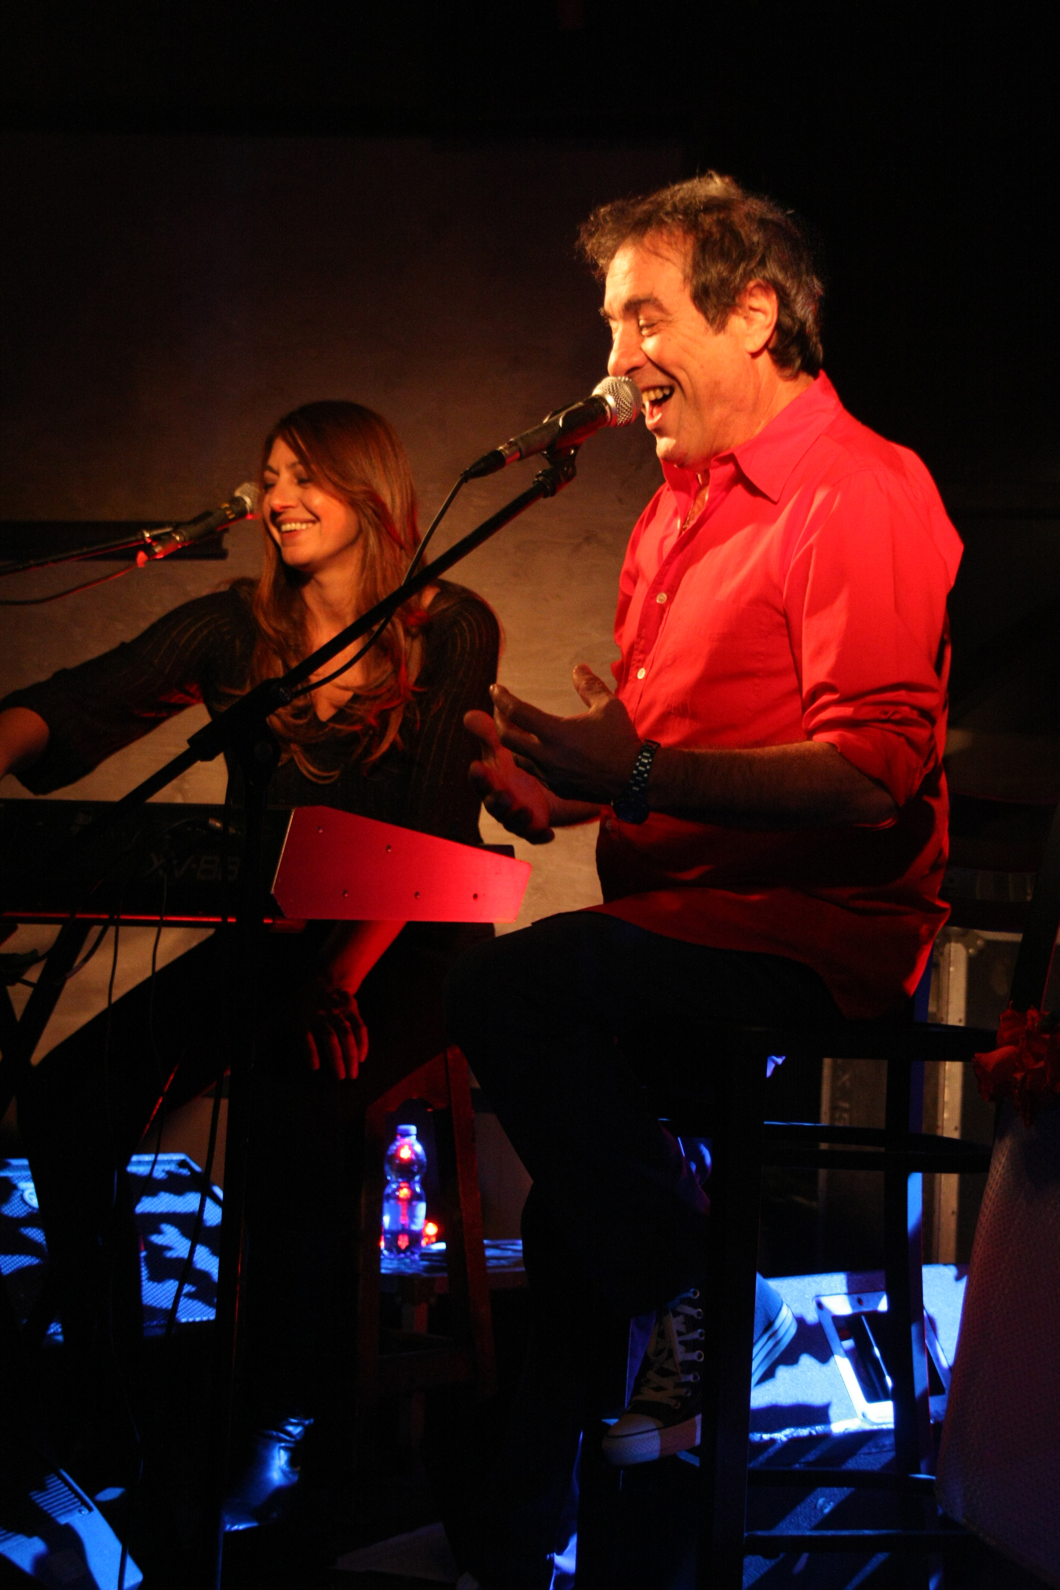

<<<האזנה נעימה >>>

מופע השקה חגיגי ליציאת האלבום
אורח מיוחד יהונתן גפן
26/11/12 יום ב', 22:00
"תמונע", שונצינו 8 תל אביב

